МИНИСТЕРСТВО НАУКИ И ВЫСШЕГО ОБРАЗОВАНИЯ РОССИЙСКОЙ ФЕДЕРАЦИИ

ФЕДЕРАЛЬНОЕ ГОСУДАРСТВЕННОЕ АВТОНОМНОЕ ОБРАЗОВАТЕЛЬНОЕ УЧРЕЖДЕНИЕ ВЫСШЕГО ОБРАЗОВАНИЯ

«Санкт-Петербургский национальный исследовательский университет информационных технологий, механики и оптики»

Мегафакультет трансляционных информационных технологий

Факультет информационных технологий и программирования

**Лабораторная работа №01**

**По дисциплине «Информационная безопасность»**

**Разграничение доступа к папкам, файлам и к разделам реестра в операционных системах Windows.**

Выполнил студент

группы № М34081

Зайцев Артем Павлович

Проверил:

Едрец Илья Григорьевич

*САНКТ-ПЕТЕРБУРГ*

*2023*

**Задание на лабораторную работу:**

1. Освоить средства разграничения доступа пользователей к папкам:
   1. Запустить среду виртуализации Oracle Virtual Box (или любую другую) и создать виртуальную машину с ОС Windows 10.
   2. Войти в систему под учетной записью Administrator.

* 1. Открыть список зарегистрированных пользователей (Control Panel > Administrative Tools > Computer Management > Local Users and Groups > Users).
  2. С помощью команды контекстного меню (New User) создать обычную (без прав администратора) учетную запись с произвольным именем.

* 1. Открыть список созданных групп (Groups).

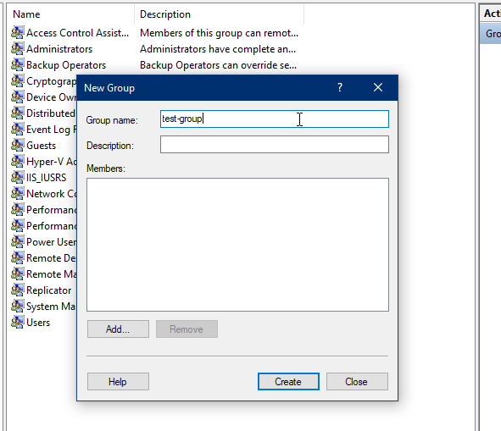

* 1. С помощью команды контекстного меню (New Group) создать новую группу и добавить в нее созданного пользователя.

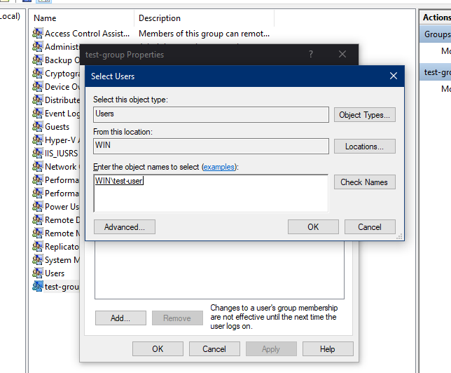

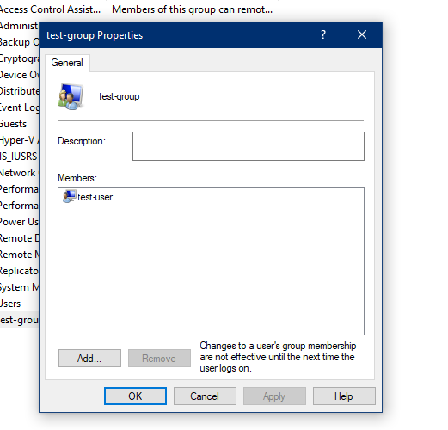

* 1. Войти в систему под новой учетной записью.
  2. Создать на диске C:\ папку, содержащую в себе произвольное количество текстовых файлов, и одну вложенную папку с произвольным количеством текстовых файлов.

* 1. Выполнить команду «Properties» контекстного меню созданной папки.
  2. Открыть вкладку «Security» и включить в отчет сведения о субъектах, которым разрешен доступ к папке и о разрешенных для них видах доступа.

* 1. С помощью кнопки «Advanced» открыть окно дополнительных параметров безопасности папки (вкладка «Permissions»).

* 1. Включить в отчет сведения о полном наборе прав доступа к папке для каждого из имеющихся в списке субъектов.

* 1. Открыть вкладку «Owner», включить в отчет сведения о владельце папки и о возможности его изменения обычным пользователем.



* 1. Закрыть окно дополнительных параметров безопасности и с помощью кнопки «Add» открыть окно выбора пользователя или группы.

* 1. С помощью кнопки «Advanced» открыть список зарегистрированных пользователей и групп. Ввести имя созданного пользователя и нажать кнопку «Check names», а затем «Ok».

* 1. Назначить пользователю права на полный доступ к созданной папке.

* 1. Включить в отчет копии экранных форм (скриншоты), использованных при выполнении заданий данного пункта.

* 1. Выполнить задание к защите:

Назначить права доступа к созданной папке таким образом, чтобы созданная группа пользователей имела полный доступ к вложенной папке, но могла лишь просматривать содержимое корневой папки. При этом сам созданный пользователь должен иметь возможность лишь просматривать содержимое вложенной папки.

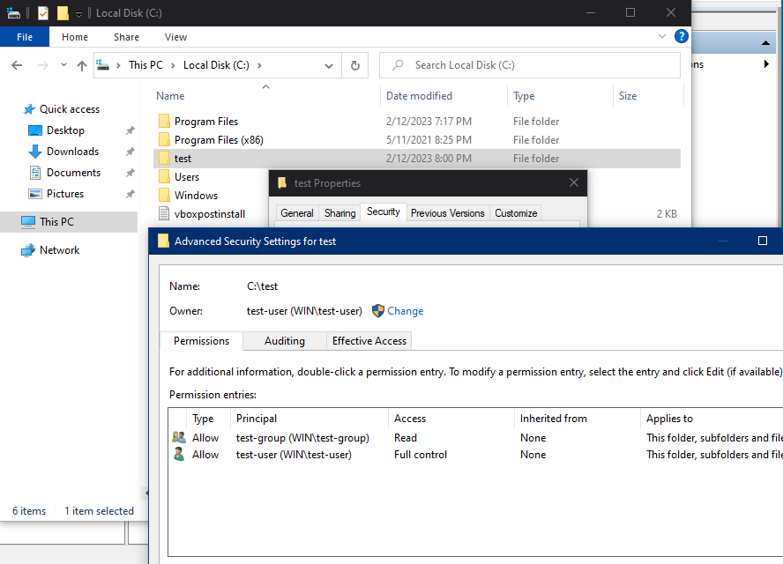

1. Освоить средства разграничения доступа пользователей к файлам:
   1. Выполнить команду «Properties» контекстного меню файла в созданной папке.
   2. Повторить все задания п. 1, но применительно не к папке, а к файлу.
   3. Выполнить задание к защите:

* Изменить права доступа к созданной папке так, чтобы изменить содержащиеся в ней файлы (но не содержимое вложенной папки) мог лишь созданный пользователь.

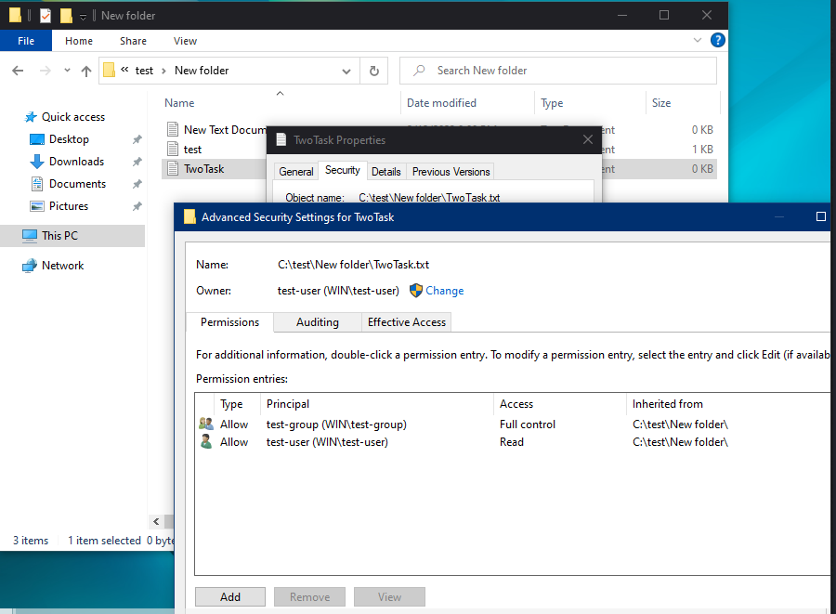

1. Освоить средства разграничения доступа к разделам реестра операционной системы:
   1. С помощью команды «Run» меню «Start» запустить программу редактирования системного реестра regedit (regedt32).
   2. С помощью команды «Permissions» меню «Правка» редактора реестра определить и включить в отчет сведения о правах доступа пользователей к корневым разделам реестра и их владельцах.

* 1. Выполнить задание к защите:
* Создать в ветке HKEY_CURRENT_USER новый ключ.

* Создать резервную копию данной ветки.

* Установить на созданный ключ права доступа таким образом, чтобы созданный пользователь мог лишь изменить значения данного ключа. При этом группа, в которой состоит данный пользователь, имеет полный доступ к данному ключу.

Могу добавить

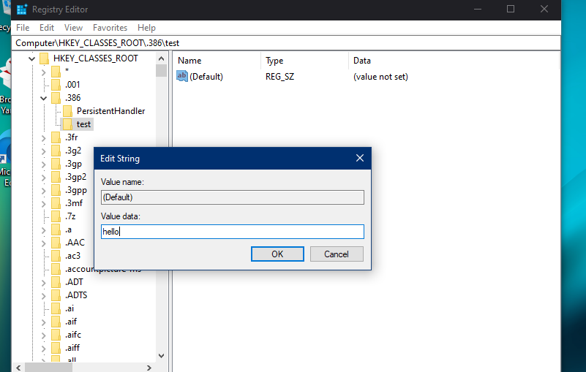

Нет прав

* Включить в отчет копии экранных форм.

1. Ознакомиться с правами доступа к файлам и папкам, назначаемым операционной системой по умолчанию:
   1. Выполнить команду «Properties» контекстного меню одной из папок с документами зарегистрированного в системе пользователя (например, «Documents and Settings > user») и открыть вкладку «Security».

* 1. Включить в отчет сведения о правах доступа пользователей к данной папке и ее владельце.
  2. Повторить два предыдущих пункта для папки с документами другого зарегистрированного пользователя.
  3. Повторить два предыдущих пункта для папки «All Users».

1. Подготовить отчет о выполнении лабораторной работы, который должен включать в себя:

* Титульный лист с названиями университета, факультета, кафедры, учебной дисциплины и лабораторной работы, фамилией и инициалами студента, названием города и годом выполнения работы.
* Содержание отчета:
  + Указанные в описании лабораторной работы копии экранных форм, использованных при выполнении заданий каждого раздела.
  + Перечисление способов резервного копирования реестра.
  + Описание способов восстановления реестра.
  + Ответы на следующие вопросы:
    - В чем отличие определения прав на доступ к разделам реестра по сравнению с определением прав на доступ к папкам и файлам?

-Доступ к реестру имеет только администратор.

* + - Какие конкретно ветки и ключи доступны пользователю хотя бы на чтение; только Администратору; только System. (Перечислить их названия.)?

* + - Как обеспечивается операционной системой разграничение доступа к личным документам пользователей (по умолчанию).

-Права доступа назначаются пользователю для каждого объекта. Для назначения прав нужно открыть меню «Свойства» и выбрать вкладку «Безопасность». После этого выбрать необходимо пользователя, которому будут назначаться разрешения.

* + - Где (по умолчанию) должны находиться документы, предназначенные для совместного использования.

-В папке «общие документы». (Users/Public)